INSTITUTO INMACULADA CONCEPCIÓN
VALDIVIA

Departamento de Educación Básica
Profesora: Ximena Alvarado G.
NB2 (Cuarto Básico)
Marzo 2020
GUIA DE MATEMÁTICA N°3

“El amor profundo a Dios y al prójimo llena de paz y felicidad” (PvM)

OBJETIVO

CAPACIDAD : RAZONAMIENTO LOGICO - APLICAR
DESTREZA : Reconocer, Determinar, Reflexionar, Descomponer
VALOR : LIBERTAD
ACTITUD : Confiados
CONTENIDO : Números Naturales hasta la Decena de Mil

CONSULTAS AL CORREO: xialvaradog@gmail.com

Para seguir avanzando quiero que hoy veamos la DECENA DE MIL
RECORDEMOS:
BLOQUES LOGICOS O MULTIBASES | LUGAR POSICIONAL | VALOR POSICIONAL
 | 1 UNIDAD | 1
 | 1 DECENA | 10
 | 1 CENTENA | 100
 | 1 UNIDAD DE MIL | 1.000

¿Cómo se forma, de dónde nace la Decena de Mil?

Es muy fácil, solo se le debe sumar una Unidad al dígito 9.999 (nueve mil novecientos noventa y nueve

De esta forma:

DECENA DE MIL | UNIDAD DE MIL +1 | CENTENA  +1 | DECENA  +1 |  | UNIDAD
 | 9 | 9 | 9 |  | 9
 |  |  |  |  | 1
1 | 0 | 0 | 0 | 0

MIL

SE LEE: Diez mil
Por lo tanto los otros números se leen y se escriben de de la sigiuentes manera:
10.000 = Diez mil
20.000 = Veite mil
30.000 = Treinta mil
40.000 = Cuarenta mil
50.000 = Cincuenta mil DECENAS DE MIL NETAS
60.000 = Sesenta mil
70.000 = Setenta mil
80.000 = Ochenta mil
90.000 = Noventa mil
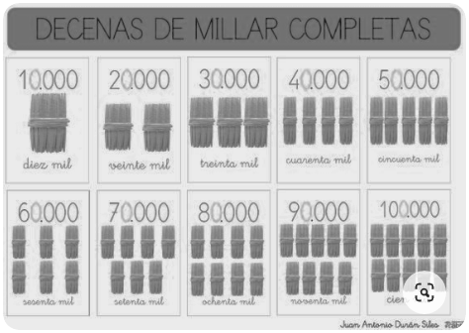
Así se representa con material concreto (Pictórico) la DECENA DE MIL

Me gustaría que vieras este video, relacionada con la DECENA DE MIL, antes de comenzar a
resolver la GUÍA https://www.youtube.com/watch?v=avMsiIyQoSw

Ahora bien, te invito a resolver los diversos ejercicios relacionados con la Decena de Mil
1. Reconocer los diversos digitos escribiendolo con números o con palabras en el
recuadro correspondiente, trabajando con confianza.
PICTÓRICO (dibujo) | NUMEROS | SE ESCRIBE:
 | 50.000
 |  | Ochenta mil
 | 30.000
 |  | Setenta mil

2. Determinar el dígito, de la Decena de Mil, que falta en cada secuencia,
escribíendolo en el lugar correspondiente, haciéndolo en forma confiada.
a)
10.000 | 20.000 |  | 40.000 | 50.000
b)
30.000 |  | 50.000 | 60.000 | 70.000
c)
20.000 |  | 40.000 |  | 60.000

d)
50.000 | 60.000 |  |  | 90.000

3. Reconocer la Decena de Mil que se forma al sumar los diversos dígitos,
favoreciendo la confianza.

- 30.000 + 2.000 = __________________
- 60.000 + 1.000 = __________________
- 90.000 + 6.000 = __________________
- 70.000 + 4.000 = __________________

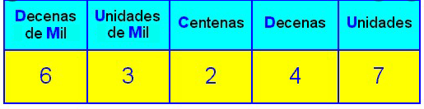
EJEMPLO:

SE LEE: Sesenta y tres mil doscientos cuarenta y siete

4. Reconocer los dígitos de Decena de Miles con su escritura correspondiente,
favoreciendo la confianza.

13.456 cuarenta y seis mil trescientos veintiuno
65.872 noventa y nueve mil novecientos noventa y nueve
46.321 veintinueve mil novecientos noventa y nueve
57.523 treinta y cuatro mil ciento treinta y seis
29.999 trece mil cuatrocientos cincuenta y seis
34.136 sesenta y cinco mil ochocientos setenta y dos
  - cincuenta y siete mil quinientos veintitrés

5. Determinar el dígito que cumpla con los diversos requisitos y escribirlos en la
línea, potenciando la confianza.

- Es un número que tiene 5 cifras, 3DM + 2UM + 5C + 6D + 4U = _______________________

- Es un número que tiene 4 cifras, 6.000 + 300 + 40 __________________________

- Es un número que tiene 5 cifras, 80.000 + 5.000 + 200 + 9 _________________________

- Es un número que tiene 4 cifras, 7UM + 9D + 3U ____________________________
- Reflexionar las diversas preguntas relacionadas con la Decena de Mil y responderlas por escrito, trabajando con plena confianza.
2.000
70.000
+ 100
72.100

2.000 + 70.000 + 100

Yo sumé los dígitos y me dio el resultado que está en la pizarra
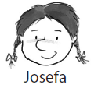 | 2UM + 7DM + 1U  Yo lo ordené por su lugar posicional, pero no me dio el resultado que está en la pizarra.
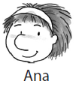 | Yo los sume así no más y tampoco me dio el resultado ¿Qué raro?

- ¿Quién crees que respondió en forma correcta? Explica tu respuesta
____________________________________________________________________________________________________________________________________________________________________________________

- ¿Por qué Josefa no obtuvo el resultado correcto? Explica tu respuesta
____________________________________________________________________________________________________________________________________________________________________________________

- ¿Qué consejo le darías a Ana? Escribe tu respuesta
____________________________________________________________________________________________________________________________________________________________________________________

DESAFIO

Descomponer de tres formas distinta este número (Pista: tú ya conoce dos formas)

